SequoiaDB数据压缩

背景和价值

背景
- 相对数据的产生速度，存储已经不再是“白菜价”；
- 大量的I/O（磁盘、网络等），成为很多系统，尤其是数据库系统的瓶颈；
- CPU资源相对富余。

价值
- 大量减少磁盘/内存空间需求；
- 大量减少数据访问所需的I/O；
- 在压缩数据可在内存中直接使用的情况下，内存及CPU的缓存中能容纳的有效数据更多，能提供更好的命中率；

功能介绍
- 压缩方式：{Compressed:true|false}，压缩或不压缩
- 压缩算法：{CompressionType:lz4/zlib/lzw}， 为了兼容老版本，不配置默认使用snappy压缩算法。
- 用法：createCL时配置压缩参数
Option name | 描述 | 格式
Compressed | 配置是否需要使用压缩方式 | {Compressed:true|false}，true--压缩，false--不压缩
CompressionType | 压缩类型，根据实际需要指定压缩算法，配置{Compressed:true}后配置CompressionType （为了兼容老版本，不配置默认为snappy） | {CompressionType:snappy/lz4/zlib/lzw}  不配置默认为snappy。
由于采用静态字典的方式，因此所支持的压缩算法要能够设置外部字典。
（静态字典：用户访问数据时字典不会发生变化；）

功能实现

基本结构
对于数据库，通常可以在两个过程中进行数据压缩：
- 记录保存到页的过程，记录保存到页时进行压缩，可有效减小内存、磁盘开销及I/O，缺点是每次访问都需要对数据进行解压，CPU压力比较大，除非内存中另外还保存了一份解压的数据，但这样反而使内存占用大增；
- 页持久化到磁盘的过程
持久化过程中进行压缩，可有效减小磁盘开销及I/O，但内存占用大，能容纳的数据相对更少。

SequoiaDB当前版本在存储部分基于MMAP机制，文件从内存到磁盘的持久化由操作系统自行控制，因此无法在这个过程中进行数据压缩落盘。目前系统的主要瓶颈在I/O，不在CPU，因此CPU换I/O，在内存中压缩记录保存的方式进行压缩。

压缩作为一种通用能力，放在util模块中，供其它模块公用。它主要包括两个子功能集：构建字典、压缩/解压

构建字典
- 采样
要生成有效的字典，需要保证获取到足够数量的样本数据。对于SequoiaDB，压缩的一个重点对象是记录中的结构信息（字段名等），以及值中的重复部分。因此需要使用一定数据的记录来进行字典生成。通过以下两个阈值来触发字典的生成：
- 表中当前有不少于100条记录（考虑到SequoiaDB最大记录大小能达到16M）
- LZW压缩，表中的实际数据量不小于10M（LSW压缩，字典最大为4M）
当以上两个条件同时满足时触发字典构建，在插入记录的时候判断。同时考虑到构建字典过程中可能的数据变化（字典构建以后台任务的方式进行，不影响这期间表上的操作），当构建字典时获取到的记录数、数据量小于上述两个标准的80%时，则放弃字典构建，等待下次构建。
- 字典的保存
字典的保存参考DB2的方式，在集合中提供一种专门的数据页类型，用来保存字典。在MB中保存当前及备份字典所在的extent的ID，这部分日志不会写日志，也不会进行同步。但它们在生成之后要立即刷盘。

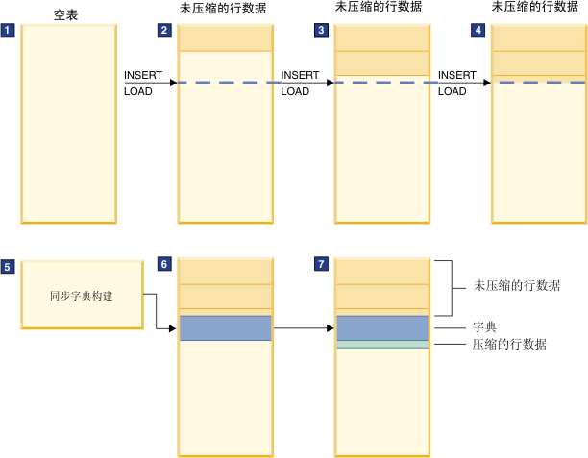

字典在生成之后，在truncate操作中会删除，remove操作不会删除字典。

压缩/解压
对输入数据进行压缩/解压，可以设置使用的字典。
采用插件的方式增加压缩能力，在util模块中定义接口类utilCompressor，并针对不同的压缩算法定义实现类，创建时可根据类型创建对应的对象进行使用。

LZW简单介绍

简介
LZW：全称Lempel-Ziv-Welch，简称LZW，它是一种新颖的压缩算法，由Lempel-Ziv-Welch三人共同创建，它采用了一种先进的串表压缩，将每个第一次出现的串放在一个串表中，用一个数字表示串，压缩文件只存储数字，从而使压缩效率得到较大提高。

相关词汇：
- Character：字符，基础数据元素
- CharStream：数据文件中的字符流
- Prefix：前缀，代表一个字符最直接的前一个字符，前缀字符长度可以为0，代表根字符，一个prefix和一个Character可以组成一个字符串
- Suffix：后缀，代表一个字符，一个字符串可以由（A，B）组成，A是前缀，B是后缀
- Code：码，代表一个字符串的位置编码
- Entry：一个Code和它所代表的字符串，如256=（A，B）

适合范围：
原始数据串最好有大量重复出现的子串，重复的越多，压缩的效果越好，反之则会越差，此时就不建议使用压缩了。

压缩原理
代码逻辑：
后缀＝读入的字符；
编码＝数组［前缀］［后缀］；
if （编码＝＝0）
{
／／串（前缀，后缀）还没有出现过，不在字典中
数组［前缀］［后缀］＝当前字典大小；
当前字典大小＋＋；
输出流+＝前缀；
前缀＝后缀；
}
else
{
／／串在字典中
前缀＝编码；
｝
goto 开始

流程图：
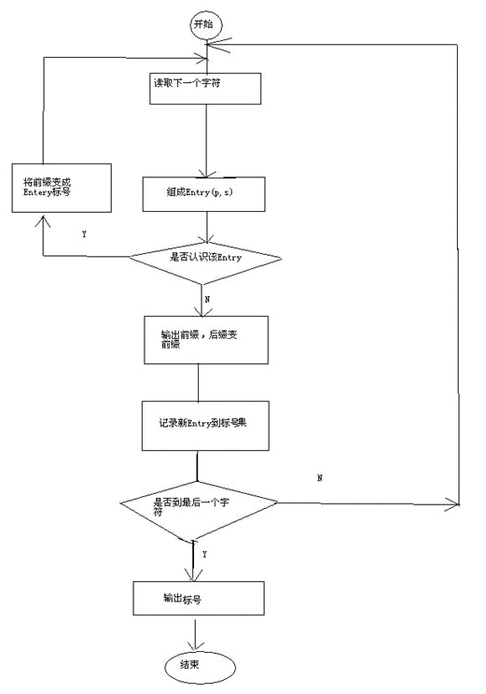
示例：
原输入数据为:A B A B A B A B B B A B A B A A C D A C D A D C A B A A A B A B .....
采用LZW算法对其进行压缩，压缩过程用一个表来表述为:
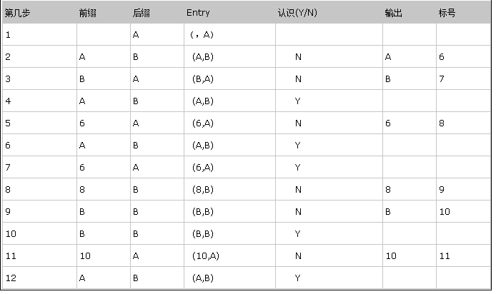
压缩后记录：
676868…..

对于Sequoiadb，Bson数据都是二进制格式存放，数值范围是由8bit表示，因此原始的数的范围为0~255，因此程序生成的编码范围必须从256开始。

兼容性设计

数据兼容性
由于现有版本支持记录级使用snappy进行压缩，并在collection的元数据信息块及记录头部都使用1个bit位标记了压缩情况，在系统升级后，记录的结构保持不变，在collection中新增一个成员表示使用的压缩算法类型。

语法兼容性
当前指定压缩的语法，在创建collection的时候指定压缩的语法继续有效，只进行选项扩展。
cl.alter() 打开压缩，指定压缩类型。当前只能修改不压缩为压缩。

安全
本方案中使用到开源软件LZ4及ZLIB 1.2.8（April 28 2013），它们分别遵循BSD 2-Clause License许可， 及Zlib使用许可，主要要求对相关的著作权信息予以保留，无传染风险。
当前第三方库的代码都混在了引擎中，此次要将其拆出来：
- 所有的第三方库都移动到单独的thirt_party目录下；
- 第三方库要先行编译，然后以静态库的方式引用。

方案缺点
当前的压缩方案是基于静态字典，字典的有效性与数据特征强相关，当字典构建完成之后，如果数据特征发生剧烈变化，则原来的压缩字典的压缩效果会大打折扣。这种情况下可考虑重建字典，但代价非常之大。

方案扩展
（1）当前压缩放在公用工具模块，未来日志压缩等可考虑重用
（2）需要能够进行压缩率评估

主要操作流程

开启压缩
分为创建表时开启和修改表开启，分别在createCL和CL.alter命令中进行配置（alter命令当前有一些问题，开发的时候需要确认）。

关闭压缩
当前不提供关闭压缩功能。

数据重组及字典重建
数据重组是一个单独的大的功能，需要考虑是否放在压缩这里做。原则上是先做了重组之后，给它一个重建字典的选项。

切分
由于切分传输的数据都是解压的，因此进行切分的情况下各节点自行构建字典。由于集合中保存有压缩信息，因此在传元数据时需要增加一个类型。

插入流程
插入流程中统计当前collection中的记录数及记录总大小，如果满足构建子典的条件，则创建后台任务构建字典，此任务要下发到组内的所有复制节点；当前的插入不阻塞。字典构建完成后插入字典文件，并在MB中标记字典信息位置，打开collection压缩开着。

查询
获取到记录位置之后，判断其头部压缩位组合，判断是否使用压缩，使用哪种压缩。数据使用对应的压缩算法解压，返回。

更新流程
获取到记录位置之后，判断其头部压缩位组合，判断是否使用压缩，使用哪种压缩。数据使用对应的压缩算法解压，在插入新记录的时候也使用该算法压缩。

删除
与当前流程无差异。

truncate操作中会删除字典，remove操作不会删除字典。

升级
升级过程中涉及到已有数据的兼容问题。系统从老版本升级到新版本时，数据文件不变，老版本中使用snappy压缩的记录在新版本中依然使用snappy进行压缩解压。

遗留问题
编号 | 标题 | 描述

验收测试用例
用例编号 | 用例名称 | 用例操作步骤 | 期望结果
1 | 开启压缩时数据存取正确性验证（单机及集群组网验证） | 1.新版本程序，新创建一个集合，开启压缩；  2.向该集合中插入约100M的数据，然后将数据全部读出来；  3.确认取出来的数据的正确性（可通过输出识别，也可通过与在老版本上的操作结果进行对比 | 最后查出来的数据与插入的数据一致。
2 | 压缩效果验证（单机及集群组网验证） | 1.新版本上的操作与用例1相同，数据量增加到10G以上，同时在老版本上也创建相同的表，不开启压缩，插入相同的数据。  2.对比新老版本中数据文件的大小。 | 新版本开启压缩的情况下，数据磁盘占用空间就明显比老版本少。
3 | 切片后压缩正确性验证 | 在单节点上数据量超过1G的情况下，进行切片操作，切片完成后，检查各分区数据正确性。 | 切片后各分区的数据分别压缩，数据就保证正确。
4 | 升级正确性验证 | 老版本下已有数据，且使用了snappy压缩，在升级新版本后，已有的数据能正确进行CRUD等操作 | CRUD等操作正常，数据正确。
5 | 压缩开启验证 | 在不开启压缩的情况下，向表中插入大量数据（如1G以上），然后使用alter命令，开启表上的压缩，然后再次向表中插入大量数据（如1G以上） | 开启压缩操作成功，新插入的数据被压缩（新增空间比原数据占用空间少），数据正确。

